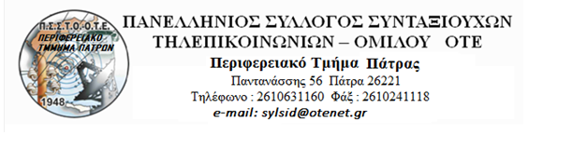

ΠΡΟΣ ΤΟΝ

ΠΑΝΕΛΛΗΝΙΟ ΣΥΛΛΟΓΟ ΣΥΝΤ/ΧΩΝ Πάτρα 10/9/2024

ΤΗΛΕΠ/ΙΩΝ – ΟΜΙΛΟΥ ΟΤΕ

Βερανζέρου 13

ΑΘΗΝΑ 106 77

Θέμα :Συλλυπητήριες ευχές για το θάνατο του Κώστα Λουκόπουλου

<< Μακαρία η οδός, η πορεύει σήμερον, ότι ητοιμάσθη σοι τόπος ναπαύσεως>>.

Αγαπητέ Κώστα φίλε και συνάδελφε,

Μόλις προ ολίγου μάθαμε το θάνατό σου, κάτι που δεν θέλαμε και δεν περιμέναμε. Πιστεύαμε ότι θα άντεχες την τελευταία δοκιμασία αλλά δυστυχώς υπέκυψες.

Με θλιμμένη καρδιά ο Σύλλογος Συνταξιούχων ΟΤΕ, προπέμπει στην αιωνιότητα, τον για πολλά χρόνια αγαπητό και πετυχημένο πρόεδρό της.

Όμως θα παραμείνεις αναλλοίωτος στις σκέψεις μας ως ο άνθρωπος με τα τόσα πολλά χαρίσματα αισθήματος αγάπης και ανθρωπισμού που τα λόγια είναι φτωχά για να τα περιγράψουν.

Οργανωτικός σε μέγιστο βαθμό και δημιουργός του μεγαλύτερου (Πανελλαδικής εμβέλειας ) συνδικαλιστικού συνταξιουχικού οργάνου στην Ευρώπη. Με πολλές συνδικαλιστικές επιτυχίες προς όφελος των μελών μας . Γιαυτό εισέπραττες για τρεις σχεδόν 10ετιες την αγάπη των ανθρώπων που σε εξέλεγαν σε όλες τις εκλογικές διαδικασίες πάντα πρώτο.

Πολλές συλλυπητηρίους ευχές στη θαυμάσια σύζυγό σου και τους άξιους απογόνους σου, που θα πρέπει να είναι υπερήφανοι για σένα.

Με την υπόσχεση ότι θα είσαι για πάντα ο αξιαγάπητος και αξέχαστος ΚΩΣΤΑΣ , με πολλά κεφαλαία γράμματα,

Καλό σου ταξίδι αγαπημένε φίλε , ελαφρύ το χώμα που σε λίγο θα σε σκεπάσει

ΑΙΩΝΙΑ Η ΜΝΗΜΗ

Για το Διοικητικό Συμβούλιο του Περιφερειακού Τμήματος Πατρών

Ρόζης Παναγιώτης , πρόεδρος

**( Με την παράκληση να δημοσιευτεί στην εφημερίδα του Συλλόγου μας )**